2. Načrti
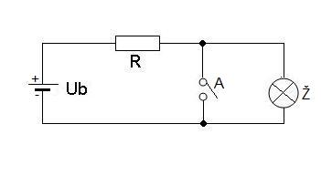

Električno vezje, ki ponazarja funkcijo negacije
NOT(NE)

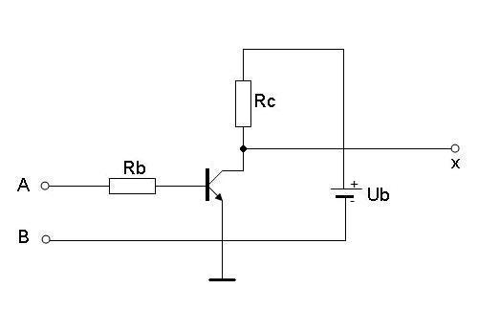

Elektronsko vezje, ki ponazarja funkcijo
negacije NOT(NE)

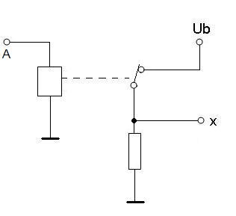

Relejsko vezje, ki ponazarja funkcijo negacije
NOT(NE)

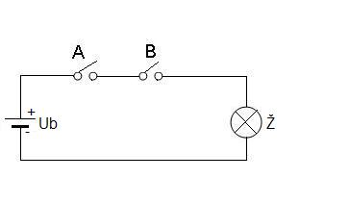

Električno vezje, ki ponazarja funkcijo konjunkcije
AND (IN)

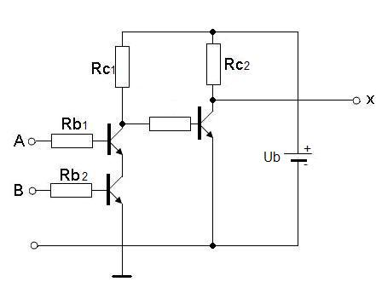

Elektronsko vezje, ki ponazarja funkcijo
konjunkcije AND (IN)

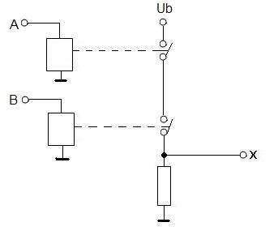

Relejsko vezje, ki ponazarja funkcijo konjunkcije AND (IN)

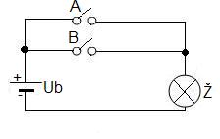

Električno vezje, ki ponazarja funkcijo dizjunkcije OR (ALI)

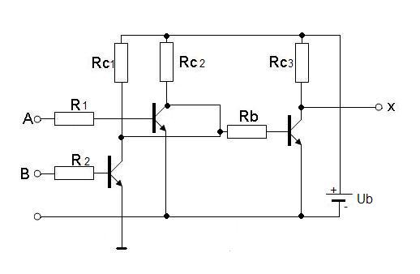

Elektronsko vezje, ki ponazarja funkcijo
dizjunkcije OR (ALI)

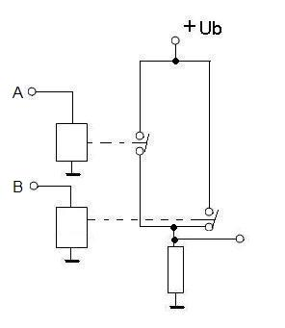

Relejsko vezje, ki ponazarja funkcijo dizjunkcije OR
(ALI)

3. Seznam preizkusne opreme
Digi board 2 številka 05575

4. Logične funkcije, pravilnostne tabele in simboli logičnih funkcij.

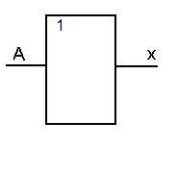
Negacija NE(not)

A | X
1 | 0
0 | 1

Konjugacija IN(and)
A | B | X
0 | 0 | 0
0 | 1 | 0
1 | 0 | 0
1 | 1 | 1
A | B | X
0 | 0 | 0
0 | 1 | 0
1 | 0 | 0
1 | 1 | 1
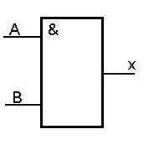
A | B | X
0 | 0 | 0
0 | 1 | 0
1 | 0 | 0
1 | 1 | 1

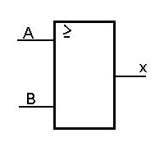
Dizjunkcija ALI(or)

A | B | X
0 | 0 | 0
0 | 1 | 1
1 | 0 | 1
1 | 1 | 1

5.Opis preizkusne metode.

Negacija: Ko je vhod A v stanju logične 0, je izhod X v stanju logične 1.
Ko je vhod A v stanju logične 1, je izhod X v stanju logične 0.

Konjukcija: Ko sta vhoda A in B v stanju logične 0, je izhod X v stanju logične 0.
Ko je vhod A v stanju logične 0 in vhod B v stanju logične 1, je izhod X v stanju logične 0.
Ko je vhod A v stanju logične 1 in vhod B v stanju logične 0, je izhod X v stanju logične 0.
Ko sta vhoda A in B v stanju logične 1 je izhod X v stanju logične 1.

Dizjunkcija: Ko sta vhoda A in B v stanju logične 0, je izhod X v stanju logične 0.
Ko je vhod A v stanju logične 0 in vhod B v stanju logične 1, je izhod X v stanju logične 1.
Ko je vhod A v stanju logične 1 in vhod B v stanju logične 0, je izhod X v stanju logične 1.
Ko sta vhoda A in B v stanju logične 1, je izhod X v stanju logične 1.

